GRUPA ,,DELFINKI” Piątek 9.IV. 2021 r.
Temat ,,Kosmiczne cuda i dziwy”
Zadania:
- Na początek troszkę ruchu .Opowieść ruchowa ,, Kosmos” …..mama czyta – Ty naśladujesz
Wybieramy się w podróż kosmiczną , zanim wystartujemy musimy się odpowiednio ubrać , wkładamy kombinezon , prawa noga , lewa noga , zapinamy suwak szszuuuu , wkładamy jeden but , drugi but , prawą rękawicę , lewą rękawicę i hełm . Uwaga wsiadamy do rakiety włączamy silnik zapinamy pasy i odliczamy nie wiem czy potrafisz liczyć w drugą stronę 3.2.1 start , lecimy wysoko ,jeszcze wyżej wchodzimy w przestrzeń kosmiczną , turbulencje czujesz , burza kosmiczna, odłamki skał musimy uciekać przechyl się w jedną stronę , potem w drugą stronę ufff udało się , o jakaś planeta lądujemy .
Klaszczemy , tupiemy, cichutko siadamy i nasze zajęcia rozpoczynamy.
- ,,Kosmiczne skojarzenia”- utrwalenie wiadomości z całego tygodnia
Dziecko podaje jak najwięcej skojarzeń do słowa „kosmos”, (np. gwiazdy, Droga Mleczna, kometa, planety, Słońce, księżyc, astronauta, ufoludki, statek kosmiczny rakieta, kometa) Rodzic lub dziecko zapisuje je w różnych miejscach na kartce z bloku tworząc ,,listę skojarzeń”. Następnie rzucamy kostką i na które słowo upadnie / będzie blisko kostka, to zadaniem dziecka jest ułożenie z tym słowem zdania.

*Kartę skojarzeń proszę dołączyć do prac dziecka i przynieść wszystkie zadania/ prace do przedszkola. Dziękuję.

- ,,Kosmiczne ciekawostki” - Zabawy badawcze

- Napełnij balon powietrzem, nie związuj go tylko tylko puść rzucając w górę…..obserwuj co się stanie? - Strumień wyrzucanego powietrza napędza Twój balon i dzięki temu poleciał on daleko od Ciebie. Na tej zasadzie działa silnik odrzutowy, i w ten sposób działają statki kosmiczne unoszące się bardzo daleko w górę.
- Kolejną zabawę zrób wspólnie z rodzicem. Postawcie świeczkę na talerzyku, rodzic ją zapala i zapaloną świeczkę przykryjcie szklanką lub słoikiem . Zobacz , co stanie się po chwili? - Świeczka gaśnie , żeby się paliła musi mieć tlen. Kosmonauci żeby zwiedzać zakątki kosmosu muszą mieć odpowiednie kombinezony i kask. Człowiekowi do życia potrzebny jest tlen, dlatego w kosmosie muszą mieć hełmy, żeby swobodnie oddychać

- Piłkę owiń folią aluminiową , na owiniętą piłkę kierujesz światło np. latarki wydaje nam się ,że piłka się świeci, ale to nie prawda- ona tylko odbija światło latarki. - Podobnie jest z księżycem. Księżyc to ciało niebieskie pokryte szarym pyłem , wydaje się nam ,że Księżyc świeci w nocy ale tak nie jest. Księżyc nie świeci własnym światłem on tylko odbija światło ze Słońca .

- Zabawa ruchowa „Chwytamy gwiazdy” – dziecko podskakuje jak najwyżej próbując złapać gwiazdę wiszącą wysoko, po złapaniu kuca i wkłada ją do na niby np. do koszyka.

- ,,Planety Układu Słonecznego- zabawa słuchowa z piłką
Rodzic i dziecko siedzą naprzeciwko siebie i rzucają do siebie piłkę podając nazwy planet, np. Jowisz, Ziemia, Mars…..Po złapaniu piłki podajemy pierwszą głoskę w nazwie planety i podajemy inne 2-3 słowa rozpoczynające się tą samą głoska, (np. Mars – M – motyl, mama, mleko)
Na słowo „słońce” nie wolno łapać piłki Jeśli ją złapiemy musimy wykonać jakieś ćwiczenie ruchowe np., przysiady, podskoki…..

- Praca z książką str 76 – pracuj wg instrukcji
5.KARTA PRACY – xero - analiza i synteza słuchowa ( 6 l- ćw nr 3- butelka, zegar, cytryna, samolot, statek, rower) ( 5 l – ćw nr 2- osa, burak, płot, rak, por, ser )
Podziel nazwy na głoski, zapisz tak , aby samogłoska była czerwonym kwadratem a spółgłoska niebieskim. Rysuj kwadraty wewnątrz paska. Tyle kwadratów ile jest głosek w danym słowie.

- „Połącz cyfry – gwiazdy”, a otrzymasz widok najbardziej znanego gwiazdozbioru naszej części nieba. To Wielki Wóz, znany także pod nazwą Wielkiej Niedźwiedzicy
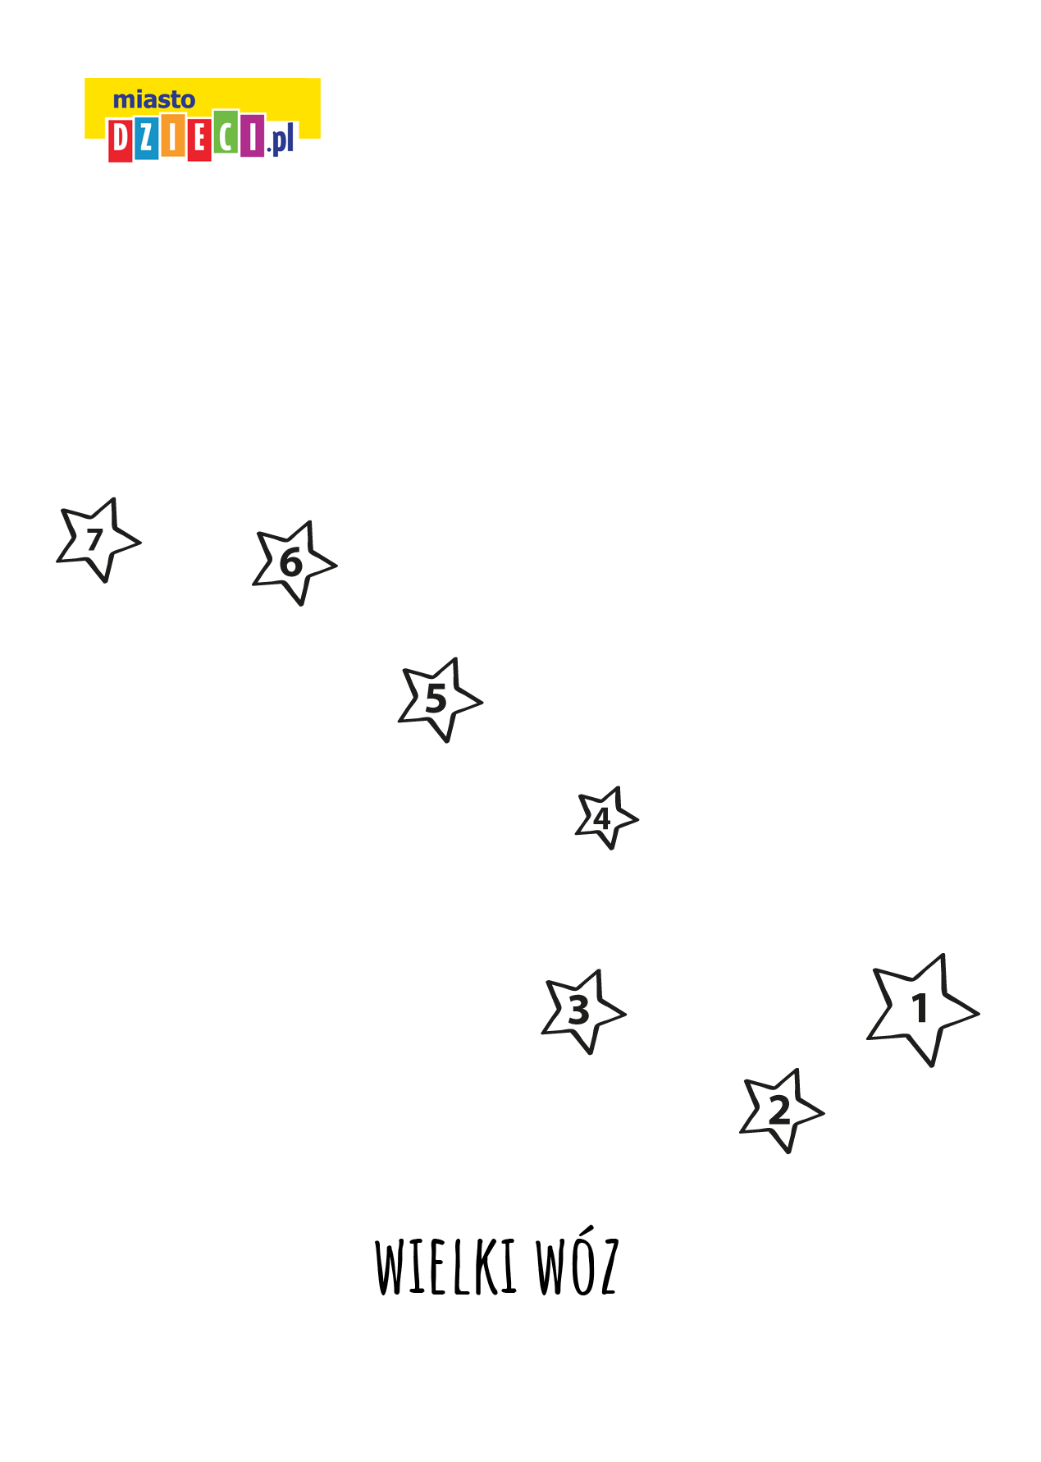

Kochani! A to taka mała niespodzianka dla Was na zakończenie ,,kosmicznego” tygodnia. Poproście Rodziców, aby wieczorem przeczytali Wam tą opowieść….

,,BAJKA O SAMOTNYM KSIĘŻYCU”

Autor: Barbara Stefańska

*Bajka o samotności , przyjaźni i sile marzeń , gdzie dobroć zostaje wynagrodzona, a marzenia się spełniają….bajka dająca nadzieję
Dawno, dawno temu, gdy morze dopiero uczyło się szumieć i falować, a ludzie budować łodzie i statki, by po nim pływać, Słońce i Księżyc przypatrywały się temu z góry.
Słońce się cieszyło – ogrzewało żeglarzy i morze swoimi promieniami, oświetlało wodę tak, że mieniła się raz na niebiesko, raz na szmaragdowo, raz na granatowo, a czasami na szaro. Zmieniało swoim ciepłem pluszczące fale w małe obłoczki i suszyło żagle łodzi.
A Księżyc był zazdrosny. Kiedy Słońce chowało się za horyzont i nastawała noc, Księżyc wpływał na niebo, patrzył zimno w dół, a na jego blade oblicze nie wpływał najmniejszy nawet uśmiech. Żeglarze patrzyli na białą twarz Księżyca z pewnym niepokojem.
Zachwycali się srebrną poświatą, jaką rzucał na wodę, śpiewali wieczorne pieśni o tym, że jest ich towarzyszem podczas nocnych wacht i że w jego świetle morze jest niczym zaczarowane, lecz na Księżycu nie robiło to żadnego wrażenia. Świecił blado i milczał.
Żeglarze chowali więc pod pokładem swoje drumle i gitary, klarowali pokład i smutni szli spać, a na wachcie zostawał tylko jeden z nich, który pełnił straż, póki Księżyc nie zasnął i nie wstał dzień, a z nim radosne Słońce. Pewnej nocy, gdy umilkły żeglarskie pieśni i wszyscy zasnęli, nawet ryby w oceanie, zrobiło się cicho, bardzo cicho. Żeglarz, który czuwał na statku, poczuł się bardzo samotny.
– Dlaczego właściwie pełnię tę wachtę sam? – zastanawiał się w kompletnej ciszy – Dlaczego sam jedyny opiekuję się statkiem, podczas gdy wszyscy moi towarzysze śpią? Gdyby choć jeden z nich dotrzymał mi towarzystwa, czułbym się dużo lepiej – pomyślał, westchnął i spojrzał w bladą twarz Księżyca.
Powiała nocna bryza, zupełnie tak, jakby Księżyc też westchnął, żeglarz nasunął głębiej kapelusz, wtulił się w kołnierz swojego sztormiaka i nagle zrozumiał – zrozumiał, dlaczego Księżyc jest smutny, blady i zimny. Księżyc był samotny!
– To prawda – pomyślał Żeglarz – za dnia Słońce ma nas wszystkich, ma ptaki na niebie i ryby pluskające w oceanie, ma kolory drzew i kwiatów, ale gdy zapada noc, przyroda zamiera, zasypia i na pustym niebie świeci tylko on, a na pokładzie czuwa tylko jeden z nas.
A ponieważ był to nie tylko mądry i wrażliwy Żeglarz, ale również dzielny i zaradny, postawił żagle, chwycił koło sterowe i obrał kurs na Wyspę Fok, bowiem zaświtał mu w głowie znakomity pomysł.
Kiedy przypłynął na wyspę, był różowy poranek i foki dopiero budziły się ze snu. Ześlizgiwały się ze skał, polowały na śledzie i sardynki, karmiły nimi swoje małe, ale gdy zobaczyły statek, wypłynęły mu na powitanie i otoczyły kadłub ze wszystkich stron.
- Witajcie, siostry Foki – przywitał je Żeglarz i opowiedział im o swoich nocnych obserwacjach i przemyśleniach. Opowieści wysłuchała także cała załoga, która właśnie zbudziła się ze snu i ziewając przecierała oczy ze zdumienia, co robi w zupełnie innej części oceanu. Kapitan statku pochwalił Żeglarza za dobre serce i doskonały pomysł, po czym rozpoczęto naradę z fokami, kto dotrzyma towarzystwa samotnemu Księżycowi.
– Same nic nie poradzimy – powiedziały Foki – ale porozmawiamy z rybami, one przecież nie śpią w nocy, bo nie mają powiek, może zgodzą się czuwać razem z Księżycem? Poczekajcie tu na nas – postanowiły i dały nura w głębokie fale oceanu. Wypłynęły dopiero wieczorem, gdy słońce schowało się do oceanu, a na niebie znów zajaśniał smutny Księżyc.
– Nie mamy dobrych wieści – oznajmiły smutno Foki – ryby nie chciały z nami rozmawiać. Pływały tylko obojętne, jedna z dala od drugiej, nieme i zupełnie nieczułe na los Księżyca.
– My nie możemy wam pomóc, całe dnie polujemy i karmimy nasze małe, wieczorami jesteśmy zmęczone, zasypiamy – dodała inna Foka i wszystkie wyczołgały się na skały, by udać się na spoczynek.
Wtedy w wodzie zapanowało wielkie poruszenie.
W oceanie mieszkał Wieloryb, wielki, największy z tych, jakie żyją na świecie. Nie miał on żadnego towarzysza, który byłby tak wielki i potężny, jak on, z kim mógłby pływać i spędzać czas. Usłyszał on od ryb opowieść fok i jego wielkie wielorybie serce zalała fala współczucia. Doskonale przecież rozumiał samotność Księżyca. Poruszył swe ogromne cielsko, ogonem z dna morskiego zagarnął muszelki i z całej siły wypchnął je z wody, aż poleciały wysoko, wysoko do góry i rozprysnęły się po całym niebie, zamieniając się w gwiazdy.
Księżyc od razu poweselał, momentalnie się rozpromienił! Ozłocił się, zbliżył do oceanu i zapanowała ciepła, perłowa noc.
Nikt nie spał, żeglarze wyjęli swoje drumle i gitary, w niebo popłynęły najpiękniejsze pieśni. Gwiazdy migotały swym blaskiem, a Księżyc promieniał uszczęśliwiony.
Od tej pory nigdy już nie był sam, zawsze miał przy sobie swoje towarzyszki gwiazdy. Z wdzięczności za pomoc nauczył gwiazdy nawigacji i od tej pory to one wskazują żeglarzom drogę.
Noc zapada, czas na sen,
z wolna w morzu gaśnie dzień.
Gwiazdo perłowa, wskaż drogę poprzez noc,
prowadź mą łódź, męstwa daj mi moc.
Niech ma dusza zawsze lśni,
daj wrażliwe serce mi,
bym na swej drodze pomocą dla innych był,
dobro siał po kres mych dni.
Wieść o wspaniałomyślnym czynie Wieloryba obiegła cały ocean. Dobiegła nawet do dalekich stron, gdzie przy ogromnej rafie żyła samotnie olbrzymia Wielorybica. Z podziwu dla czynu Wieloryba, wydała okrzyk zachwytu. On to usłyszał i wypłynęli sobie na spotkanie…

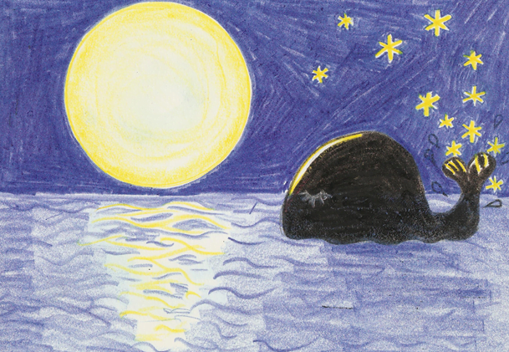

Pozdrawiam serdecznie i dziękuję za nasze spotkania w tym tygodniu. p. Gosia

Quiz wiedzy o kosmosie:
-Jak nazywa się miejsce, w którym znajdują się słońce i planety?-kosmos, przestrzeń kosmiczna, wszechświat-Czym jest słońce?–gwiazdą-Co robią planety w stosunku do słońca?-krążą-Jak nazywa się tor po którym poruszają się planety?-orbity-Czy potraficie podać kolejno nazwy planet w Układzie Słonecznym?-Którą planetą z kolei od Słońca jest ziemia?-trzecią-Która planeta jest największa, a która najmniejsza?-W jaki sposób można udać się w kosmos i kto może tego dokona

